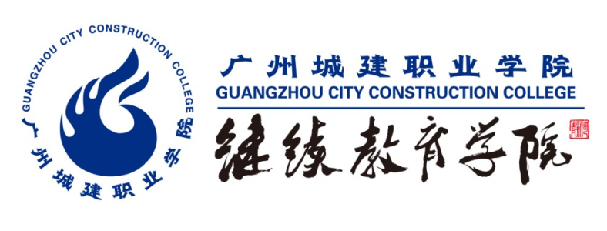
成 人 高 等 教 育
毕 业 论 文

建筑节能意义及建筑的节能设计

办学单位： 广州城建职业学院继续教育学院
专业年级： 2020级XXXX（专业）
学 生： 张 三 （学号）
指导教师： 李 四 （副教授）
提交日期： 2023年 6 月 30日

目 录

摘 要
XXXXXXXXX

关健词:XXX,XXXX,XXX

1绪论

XXXXX

2 (正文)

3

4

结 论

参 考 文 献

致 谢

